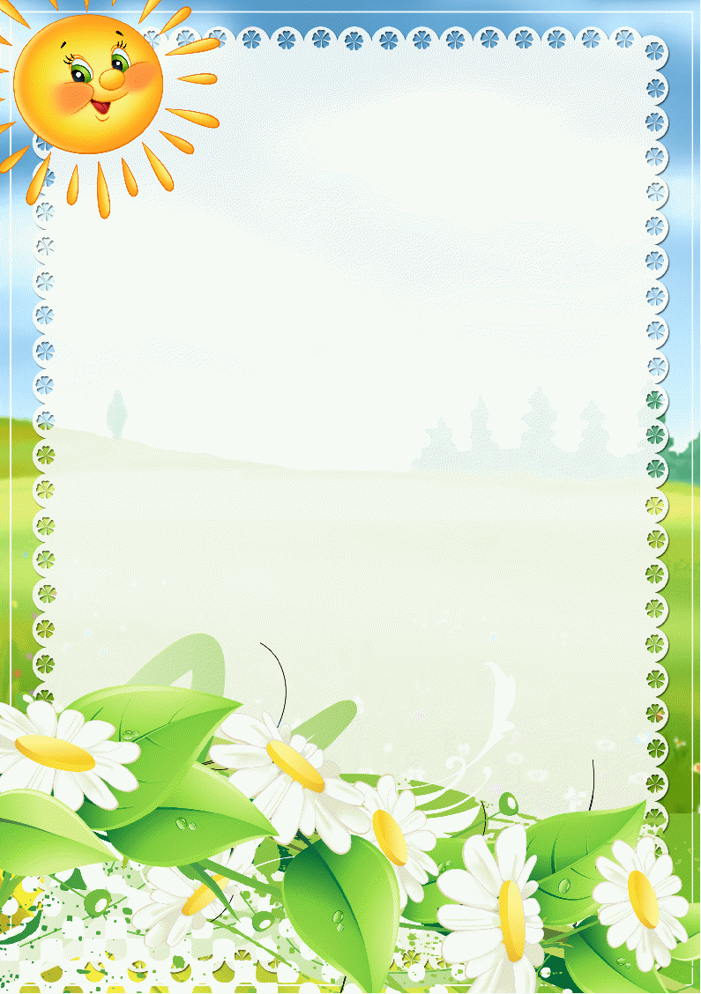

***Памятка для родителей***

***« Воспитание любви к Родине»***

***1. Начните с самих себя: «Где любовь да совет, там и горя нет» .***

***2. С самого раннего возраста давайте понять ребёнку, что главные в семье - это родители, но не унижайте и считайтесь с мнением ребёнка.***

***3. Не забывайте про родных и близких, помните о старшем поколении.***

***4. С самого рождения знакомьте своё дитя с русским фольклором: колыбельными, прибаутками, потешками, пословицами и поговорками, загадками.***

***5. Не забывайте читать ребёнку народные сказки (в них добро обязательно побеждает зло, а любовь к родным, своей земле - главное оружие русского человека)***

***6. Приобщайте детей к традициям празднования русских народных (и православных) праздников (Масленица, Рождество, Пасха) : выучите стишок, закличку, песенку; сделайте какую - нибудь поделку, поздравьте родных или просто знакомых.***

***7. Знакомьте детей с русскими народными играми (играми своего народа) и сами принимайте в них участие. Ребёнок должен быть сильным не только разумом, но и духом.***

***8. Знакомьте детей с государственными и региональными символами (флаг, герб, гимн…)***

***9. Посещайте с детьми выставки и музеи русского творчества, быта.***

***10. Учите ребёнка видеть красоту природы, любить свой край.***